密级：非密

* 1. 范围
     1. 标识

本文档适用的软件为：

a）软件标识：NBL001-JSTX

b）软件全称：即时通信软件

* + 1. 软件概述

本软件是一个分布式即时通信软件，支持单机及分布式部署和跨区域部署。能够提供

部队内部，指挥所之间的即时通讯的能力，包括文字消息转发、文件传输、语音的通

信和分布式音视频会议相关的功能。并支持消息、文件的离线存储和用户上线后离线

消息通知，消息的读取状态提示，历史消息的服务器存储查询。以及以上部分功能在

群，讨论组里的实现。本软件能支持部队组织架构管理，人员状态管理，人员信息管

理以及公告信息推送功能。软件具备完善的运维、管理功能包括第三方账号导入、系

统后台配置，人员的权限管理，集群部署，系统日志能力。如图（1）

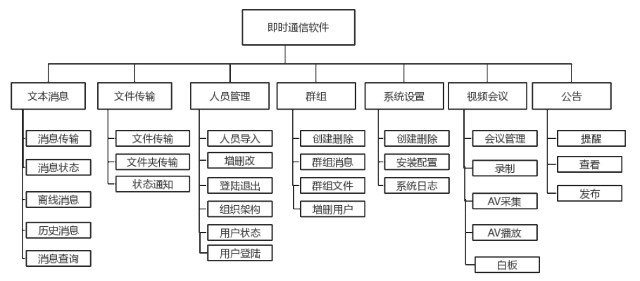

图（1）

* + 1. 文档概述

本文档是依据《即时通信软件合同》编写的即时通信软件设计说明文件，描述了即时通信软件的软件配置及部件的详细设计。

* + 1. 术语

a）软件配置项（CSCI）

为独立的配置管理而设计的并且能满足最终用户功能的一组软件。

b）计算机软件部件（CSC）

计算机软件配置项中性质不同的部分，又称计算机软件模块。计算机软件部件可进一步分解为其它计算机软件部件和计算机软件单元。

* 1. 引用文档

《即时通信软件合同》《即时通信软件需求规格说明》

* 1. 概要设计
     1. 即时通信软件
        1. 设计决策
           1. 消息转发决策

消息转发决策，用户客户端输入的消息包括文本消息和屏幕截图消息以及语音消息，通过转发服务器准确的转发到目标用户，并通过消息处理服务器进行存储和状态维护。

消息传输数据流图

消息转发决策数据流图，如图（2）。

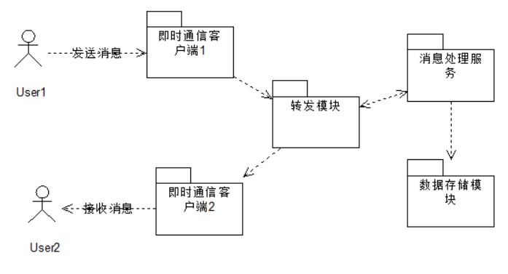

图（2）

消息输入/输出说明

即时通信消息输入/输出说明见表 1

表1 消息输入/输出说明

| 序号 | 信息名称 | 输入/输出类型 | 信息格式 | 输入/输出手段 |
| --- | --- | --- | --- | --- |
| 1 | 消息文本 | 文本/文本 | 内部格式 | 用户键盘输入 |
| 2 | 屏幕截图 | 图片/图片 | 内部格式 | 用户截取屏幕 |
| 3 | 语音 | 音频/音频 | OPUS | 用户麦克风输入 |

* + - * 1. 文件传输决策

用户通过客户端将本地文件/文件夹上传到当前连接的文件服务器，并将文件传输消息通知给远程客户端，远程客户端收到通知后将连接最近的文件服务器拉取数据，如果文件服务器没有该文件，文件服务器应该向文件源的远程服务器拉取文件。

文件转发决策数据流图

文件转发决策数据流图，如图（3）.用户通过即时通信客户端将本地文件发送到文件服务器，并通过转发服务器将文件信息转发到目标客户，最后目标客户通过相应的文件服务器接收目标文件。

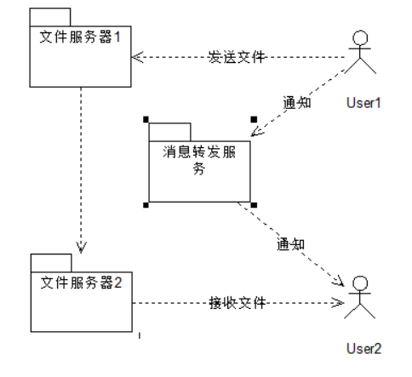

图（3）

* + - * 1. 消息到达/存储保证机制设计决策

消息到达保证机制包括了消息的存储，消息发送状态，消息送达的状态，消息读取状态的多个机制，以保证用户消息能够保证到达保证读取以及保证存储。

发送端消息存储数据流图

用户发送消息需要被存储在本地数据库，并且在服务器数据被存储。如图（4）

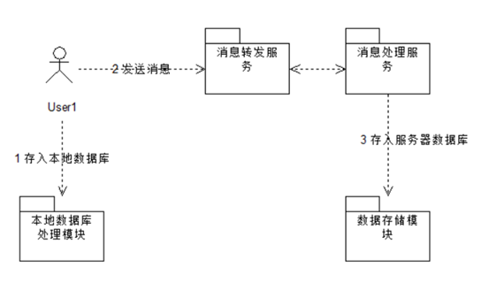

图（4）

接收端消息存储数据流图

用户接收到消息后应该先将消息存储到本地数据，如图（5）

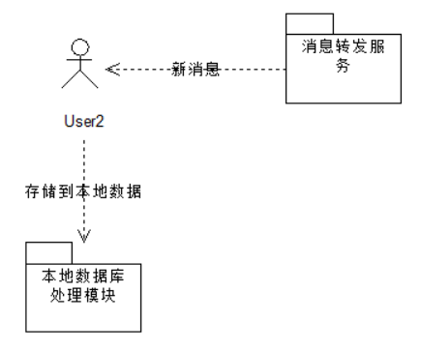

图（5）

消息到达机制时序图

消息发送状态，消息送达的状态，消息读取状态的多个机制时序图。如图（6）

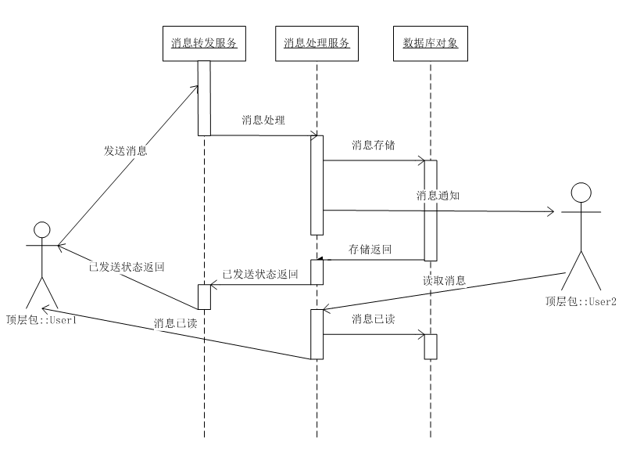

图（6）

* + - * 1. 离线消息通知设计决策

用户登陆成功后，系统检查数据库是否有离线消息，如果有离线消息需要将离线消息推送给用户。

离线消息通知时序图

离线消息推送时序图。如图（7）

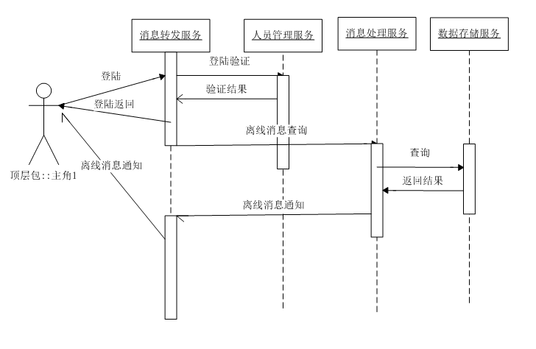

图（7）

* + - * 1. 历史消息查询设计决策

用户可以提交查询条件给WEB后台，查询历史消息。查询条件包括时间，关键字，用户账号等。

历史消息查询数据流图

用户提交查询条件查询历史聊天信息数据流图，如图（8）

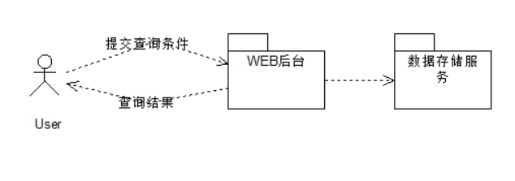

图（8）

历史消息查询数据输入/输出说明

历史消息查询数据输入说明如表2

表2 历史消息查询输入数据说明

| 序号 | 输入数据 | 输入/输出类型 | 信息格式 | 输入/输出手段 |
| --- | --- | --- | --- | --- |
| 1 | 起止时间 | 文本 | 内部格式 | 用户键盘输入 |
| 2 | 关键字文本 | 文本 | 内部格式 | 用户键盘输入 |
| 3 | 用户名 | 文本 | 内部格式 | 用户键盘输入 |

* + - * 1. 用户登陆验证设计决策

用户通过客户端输入账号和密码，登陆即时通信服务器。服务器验证用户信息后返回登陆验证结果，并更新用户在线数据。

用户登陆设计决策时序图

用户登陆设计决策时序图，如图（9）

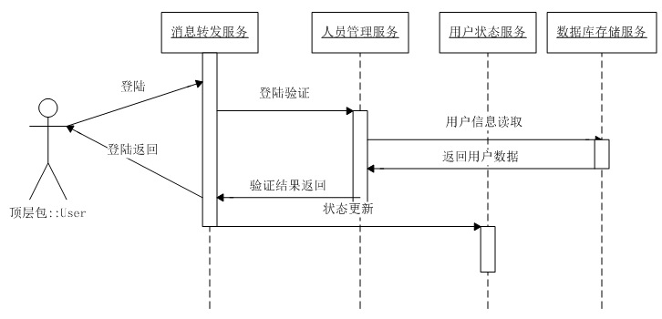

图（9）

* + - * 1. 用户登出谁决策

用户退出客户端，客户端向服务器发送登出消息，服务器收到后更新用户状。

用户登出设计决策时序图

用户登出设计决策时序图，如图（10）

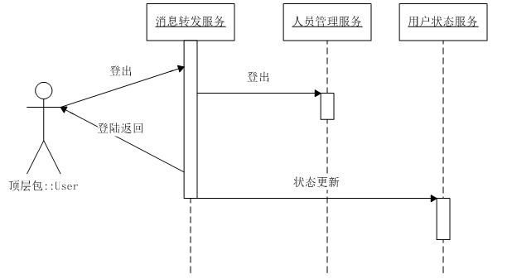

图（10）

* + - * 1. 第三方人员导入设计决策

将第三方用户的账号数据（.excel .txt）上传到WEB后台，WEB后台执行账号处理分析模块，将账号转换成即时通信系统的账号格式存储到数据库中。

第三方人员导入决策数据流图

第三方人员导入设计决策数据流图，如图（11）

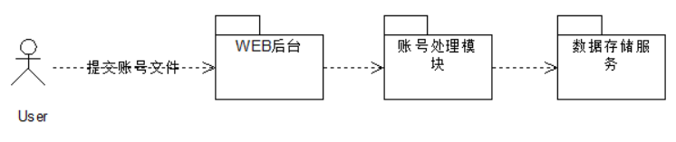

图（11）

第三方导入设计决策输入数据

第三方账号导入设计决策输入数据说明如表3

表3 第三方数据导入设计决策输入数据

| 序号 | 输入数据 | 输入/输出类型 | 信息格式 | 输入/输出手段 |
| --- | --- | --- | --- | --- |
| 1 | 账号文件 | excel | 内部格式 | 文件上传 |
| 2 | 账号文件 | txt | 内部格式 | 问上传 |

* + - * 1. 人员信息增/删/改设计决策

管理权限的用户可以通过WEB后台对现有人员信息执行增、删、改操作。操作结果将保存数据库，并实时推送给即时通信客户机，客户机收到通知后重新拉取用户组织架构列表信息。

人员信息增/删/改设计决策时序图

人员信息增/删/改设计决策时序图，如图（12）

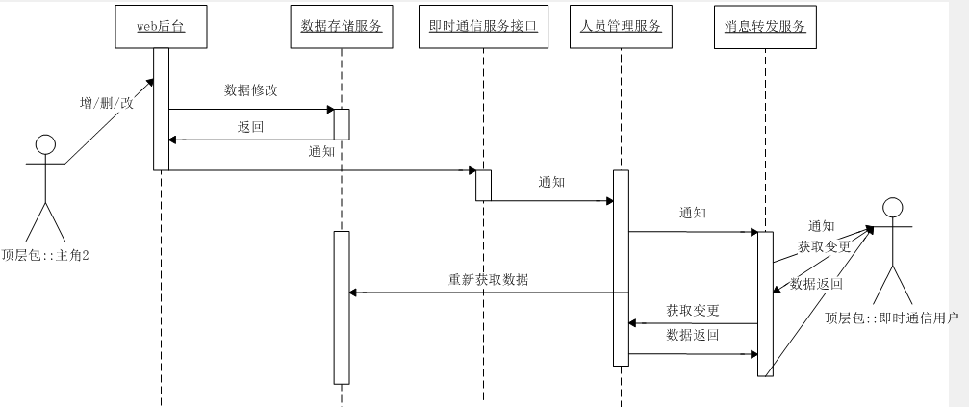

图（12）

* + - * 1. 用户登陆组织架构拉取设计决策

用户登陆成功客户端向人员管理服务申请最新的组织架构版本信息，人员管理服务如果发现组织架构版本和本地记录不一样，用户向组织架构服务拉取组织架构并更新本地数据。为了提升并发性能，人员管理的组织架构应该设计成高速缓存的形式。

用户登陆组织架构设计决策时序图

用户登陆组织架构设计决策时序图，如图（13）

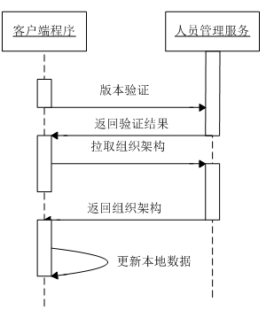

图（13）

* + - * 1. 用户状态变更设计决策

用户状态包括上线，离线，忙碌，请勿打扰，当用户状态变更后。客户端应将状态数据发送到即时通信服务器的状态服务器，状态服务器收到用户信的状态后更新数据，并广播该用户新的状态。

用户状态变更设计决时序图

用户状态变更设计决策时序图，如图（14）

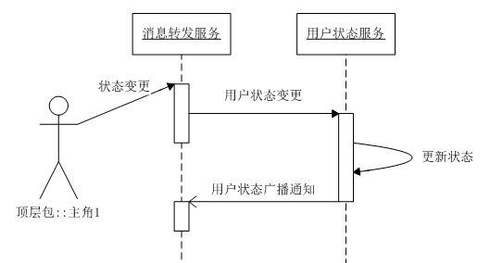

图（14）

* + - * 1. 创建群组设计决策

用户通过客户端向服务器发送创建群组消息，服务器创建新的群组，并将数据存入数据库，然后返回群组创建结果，并向群组成员发送创建群组消息。

* + - * 1. 创建群组设计决策时序图

创建群组设计决策时序图，如图（15）

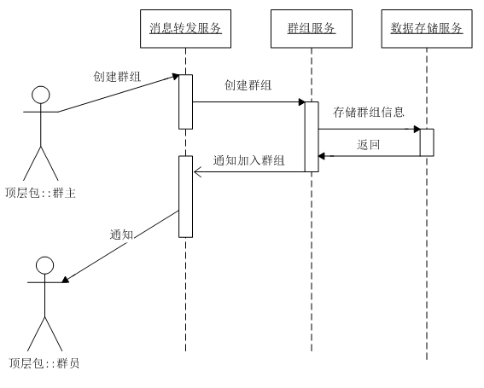

图（15）

* + - * 1. 增删群组用户设计决策

群组用户可以通过客户端增加，删除群用户。客户机向服务器发送增删群组消息，群组服务器收到消息后，向数据库修改群信息，并发送通知给被增删的群用户。

增删群组用户设计决策时序图

增删群组用户设计决策时序图，如图（16）

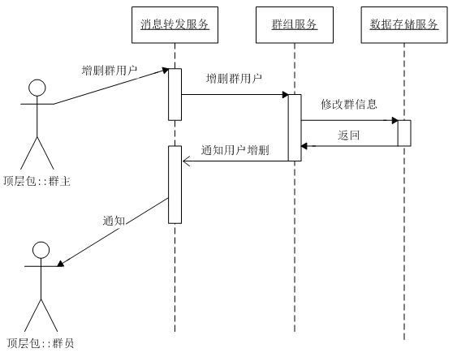

图（16）

* + - * 1. 删除群组设计决策

用户通过客户端向服务器发送删除群组消息，服务收到消息删除数据库中的群组消息，并清理相关内存，然后返回删除结果，并向群成员发送删除群组消息。

* + - * 1. 删除群组设计决策时序图

删除群组设计决策时序图，如图（17）

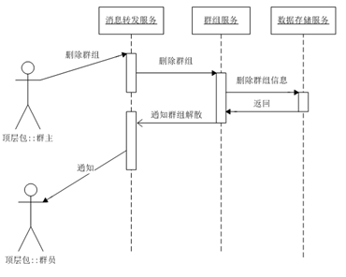

图（17）

* + - * 1. 创建视频会议设计决策

用户可以通过即时通讯客户端选择用户发起视频会议，客户端程序向视频会议服务器发起创建视频会议，并将一个随机唯一值的会议ID通过即时通信服务器发送给参会客户端。参会客户端使用该ID加入视频会议。

创建视频会议设计决策时序图

创建视频会议设计决策时序图 如图（18）

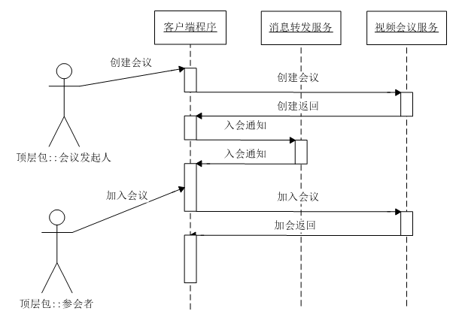

图（18）

* + - * 1. 结束视频会议设计决策

用户结束视频会议，客户端程序向视频会议服务器发送会议结束消息，转发服务器通知其他参会者离开会议。

结束视频会议设计决策时序图

结束视频会议设计决策时序图，如图（19）

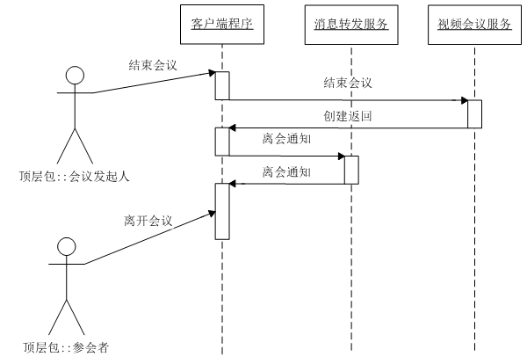

图（19）

* + - * 1. 视频会议音视频录制设计决策

用户开启视频会议后，视频会议服务器会自动录制视频会议音视频数据。

视频会议音视频录制设计决策时序图

视频会议音视频录制设计决策时序图，如图（20）

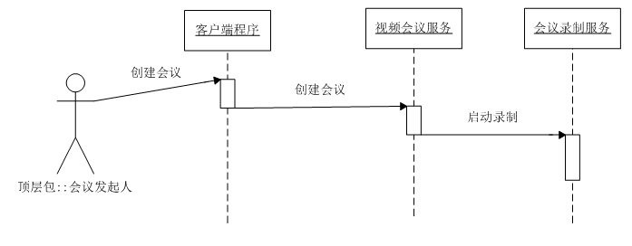

图（20）

* + - * 1. 视频会议白板发起设计决策

用户开启视频会议后，可以通过视频会议客户端向视频会议服务器发起白板功能，并通知其他会议参与客户端加入白板。

视频会议白板发起设计决策时序图

视频白板发起设计决策时序图，如图（21）

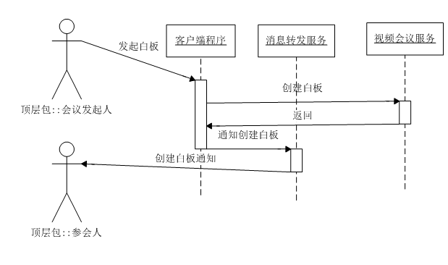

图（21）

* + - * 1. 视频会议白板结束设计决策

. 用户开启视频会议白板后，可以通过视频会议客户端向视频会议服务器发起白板结束功能，并通知其他会议参与客户端结束白板

视频会议白板结束设计决策时序图

视频会议结束设计决策时序图，如图（22）

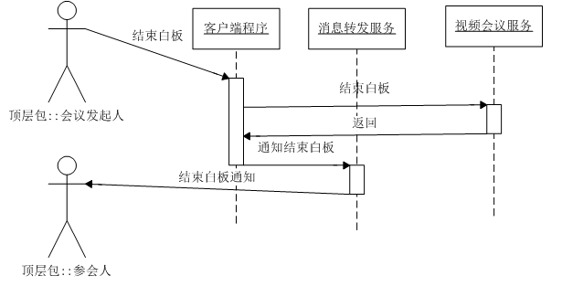

图（22）

* + - * 1. 音视频采集设计决策

客户机开启音视频后，启动音视频采集引擎，引擎将从声卡或者视频摄像头驱动采集的音视频数据编码成OPUS和H264格式数据，并通过RTP协议发送给音视频服务器，服务器收到数据后将数据发送到每个参会客户端，客户机收到数据后解码播放。

音频采集设计决策数据流图

音频采集设计决策数据流图， 如图（23）

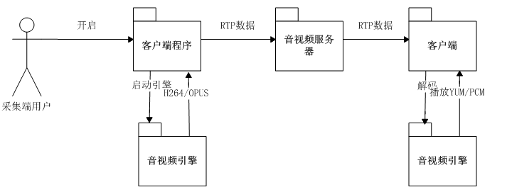

图（23）

音频采集设计决策数据说明

音视频采集数据说明，如表4

表4 音视频采集数据说明

| 序号 | 采集数据 | 输入/输出类型 | 信息格式 | 输入/输出手段 |
| --- | --- | --- | --- | --- |
| 1 | 音频数据 | PCM/OPUS | 内部格式 | 音频采集 |
| 2 | 视频数据 | YUM/H264 | 内部格式 | 视频采集 |

* + - * 1. 发起公告设计决策

用户可以通过WEB后台编辑发起公告，WEB后台将公告内容通过WEB API服务，发送到即时通信服务器，即时通信服务器会通知所有客户端有新的公告。

* + - * 1. 发起公告设计决策时序图

发起公告设计决策时序图，如图（24）

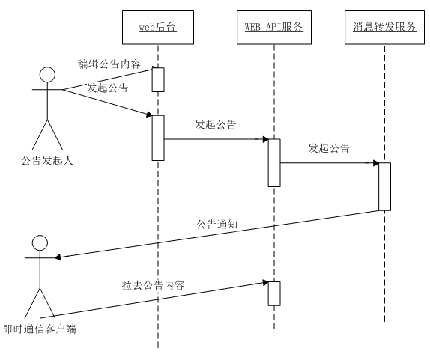

图（24）

* + - 1. 体系结构设计
         1. 部件设计

即时通信软件由客户端,WEB端和即时通信服务端，视频会议服务端组成。即时通信服务端由，消息转发服务器，组织架构服务器，状态体服务器，消息服务器，数据存储服务器，文件服务器，WEBAPI服务器组成。视频会议服务端由视频会议服务器，录制服务器组成。各个部件之间互相协作，共同完成即时通信的各种功能。

部件图

即时通信服务部件图，如图（25）

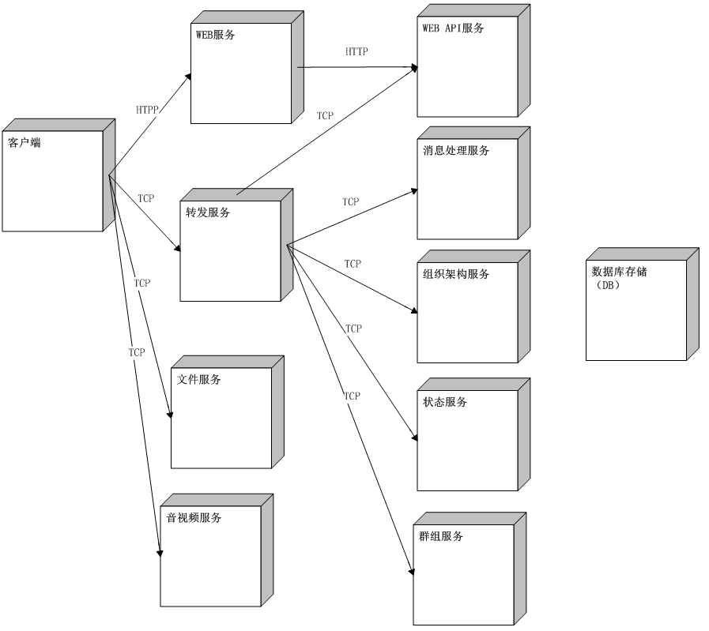

图（25）

图 2 软件集成运行支撑软件部件图

部件描述

即时通信软件的部件描述见表 3。

表 3 软件软件的部件列表

| 序号 | CSC名称 | CSC标识符 | 相对应的需求 | 开发状态/类型 |
| --- | --- | --- | --- | --- |
| 1 | 即时通信客户端 | NBL001-JSTX-KHD | 客端程序 | 新研 |
| 2 | WEB后台服务 | NBL001-JSTX-WEBHTFW | 即时通信WEB后台管理 | 新研 |
| 3 | WEB API服务 | NBL001-JSTX-WEBAPI | WEB后台和即时通新服务接口 | 新研 |
| 4 | 消息转发服务 | NBL001-JSTX-XXZFFW | 即时消息转发服务 | 新研 |
| 5 | 消息处理服务 | NBL001-JSTX-XXCLFW | 即时消息存储，历史消息管理 | 新研 |
| 6 | 组织架构服务 | NBL001-JSTX-ZZJGFW | 组织架构管理 | 新研 |
| 7 | 状态服务 | NBL001-JSTX-ZTFW | 用户状态管理 | 新研 |
| 8 | 群组服务 | NBL001-JSTX-QZFW | 群组管理服务 | 新研 |
| 9 | 音视频服务 | NBL001-JSTX-YSPFW | 音视频会议服务 | 新研 |
| 10 | 文件传输服务 | **NBL001-JSTX-WJCSFW** | 文件传输服务 | 新研 |

即时通信客户端/ NBL001-JSTX-KHD

类图

即时通信客户端类图，如图（26）所示

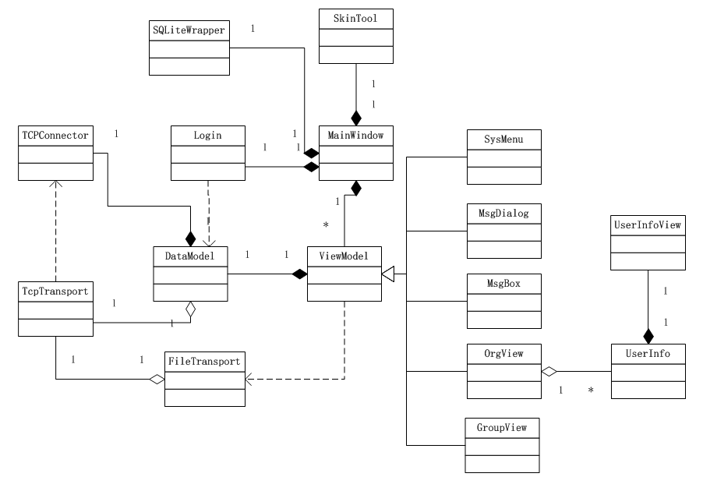

图（26）

类说明

即时通信客户端类说明见表 5.

表5 即时通信客户端类说明

| 序号 | 类名称 | 用途 | 开发状态/类型 | 实现的程序名称 | 备注 |
| --- | --- | --- | --- | --- | --- |
| 1 | MainWindow | 主窗口 | 新研 | Mainwnd.cpp |  |
| 2 | SkinTool | 皮肤工具类 | 新研 | Skintool.cpp |  |
| 3 | ViewModel | 数据显示模型基类 | 新研 | Viewmodel.cpp |  |
| 4 | DataModel | 数据模型基类 | 新研 | Datamodel.cpp |  |
| 5 | SysMenu | 系统菜单 | 新研 | Sysmenu.cpp |  |
| 6 | MsgDialog | 消息对话框 | 新研 | Msgdialog.cpp |  |
| 7 | MsgBox | 消息盒子 | 新研 | Msgbox.cpp |  |
| 8 | OrgView | 组织架构展示 | 新研 | Orgview.cpp |  |
| 9 | GroupView | 群组展示 | 新研 | Groupview.cpp |  |
| 10 | UserInfo | 用户信息 | 新研 | Userinfo.cpp |  |
| 11 | UserInfoView | 用户信息展示 | 新研 | Userinfoview.cpp |  |
| 12 | Login | 登陆 | 新研 | CLogin.cpp |  |

执行概念

1. 用户登陆

用户登陆活动图如图（27）所示

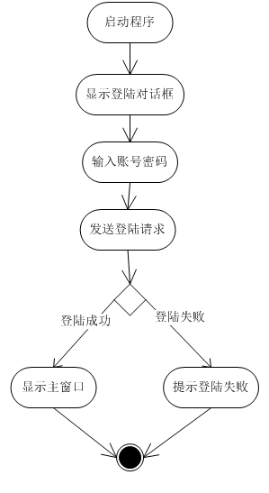

图（27）

用户登陆交互图如图（28）所示

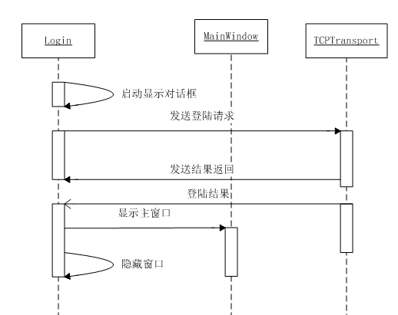

图（29）

1. 发送消息

发送消息活动图 ， 如图（30）

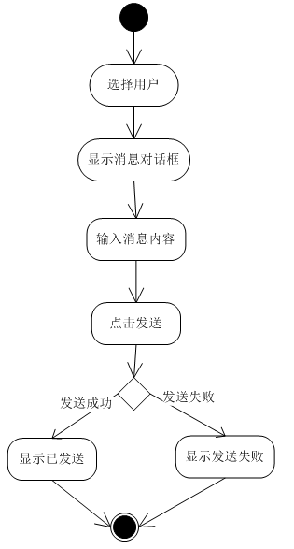

图（30）

消息发送交互图如图（31）

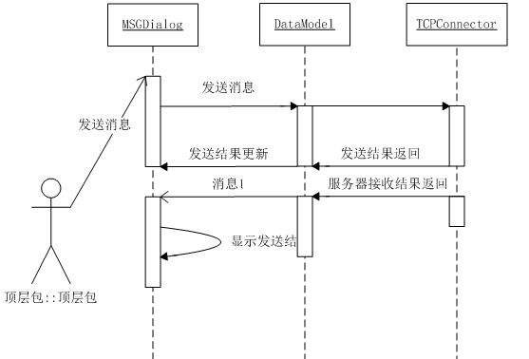

图（31）

1. 用户异常离线

用户异常离线交互图，如图（32）

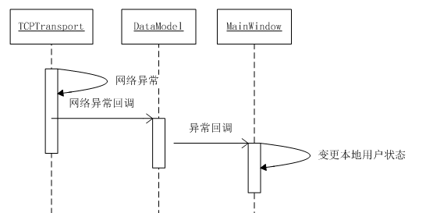

图（32）

1. 组织架构更新

组织架构更新交互图，如图（33）

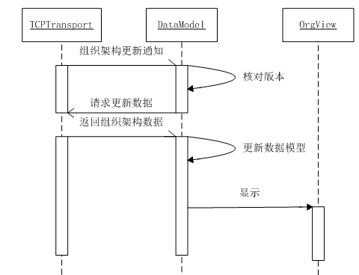

图（33）

1. 用户状态更新

用户状态交互图如图（34）

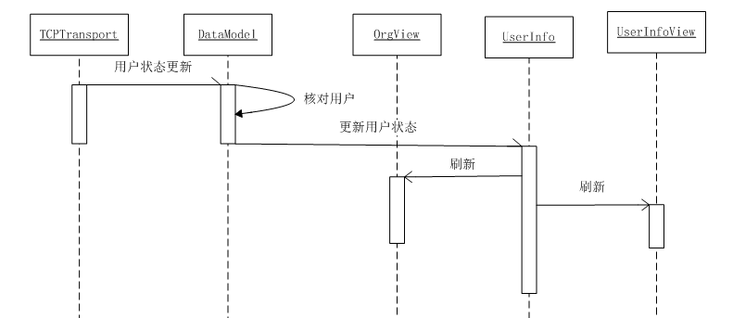

图（34）

1. 创建群组

创建群组交互图如图（35）

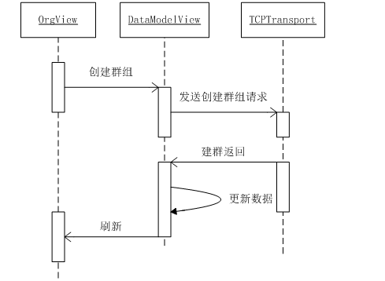

图（35）

1. 新消息接收通知

新消息接收通知交互图如图（36）

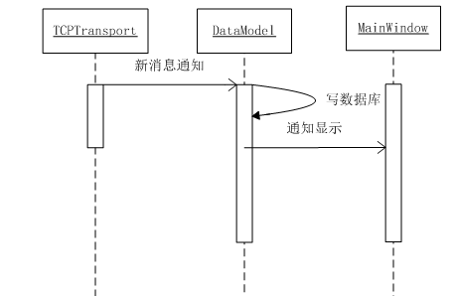

图（36）

即时通信WEB后台服务/ NBL001-JSTX-WEBHTFW

类图

即时通信WEB后台服务类图，如图（37）

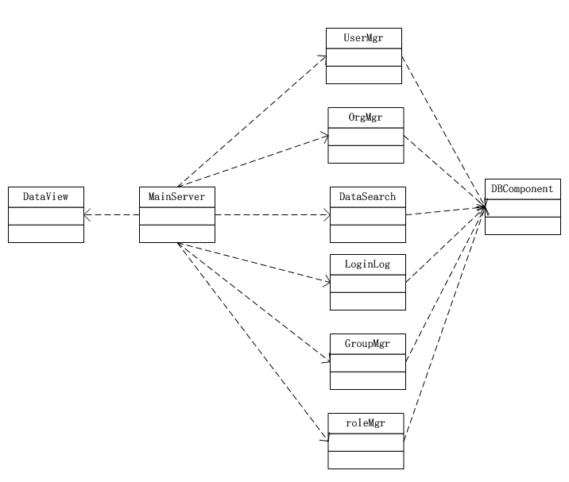

图（37）

类说明

即时通信WEB后台服务类说明见表6

表6 即时通信WEB后台服务类说明

| 序号 | 类名称 | 用途 | 开发状态/类型 | 实现的程序名称 | 备注 |
| --- | --- | --- | --- | --- | --- |
| 1 | DataView | 数据WEB显示 | 新研 | DataView.php |  |
| 2 | MainServer | WEB服务主逻辑程序 | 新研 | MainServer.php |  |
| 3 | UserMgr | 用户管理 | 新研 | UserMgr.php |  |
| 4 | OrgMgr | 组织架构管理 | 新研 | OrgMgr.php |  |
| 5 | DataSearch | 数据查询 | 新研 | DataSearch.php |  |
| 6 | LoginLog | 登陆及登陆日志 | 新研 | LoginLog.php |  |
| 7 | GroupMgr | 群组管理 | 新研 | GroupMgr.php |  |
| 8 | RoleMgr | 角色管理 | 新研 | RoleMGR.php |  |

执行概念

1. 用户增/删/改

用户增/删/改交互图，如图（38）

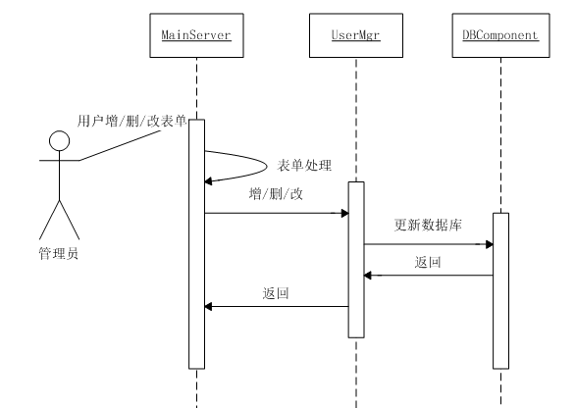

图（38）

1. 组织架构增/删/改

组织架构增/删/改交互图， 如图（39）

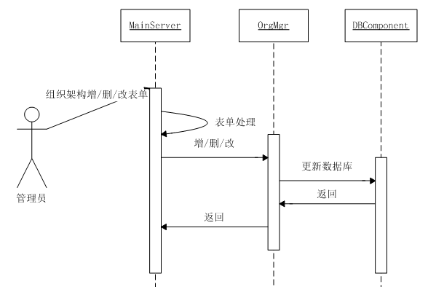

图（39）

1. 群组增删改

群组增/删/改交互图，如图（40）

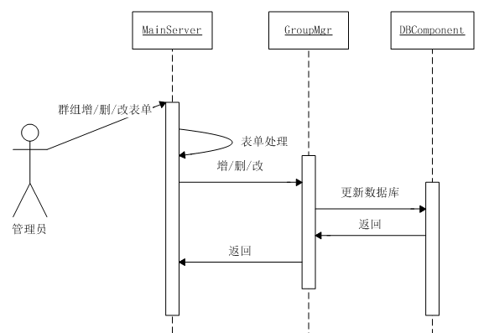

图（40）

1. 角色增删改

角色增/删/改交互图，如图（41）

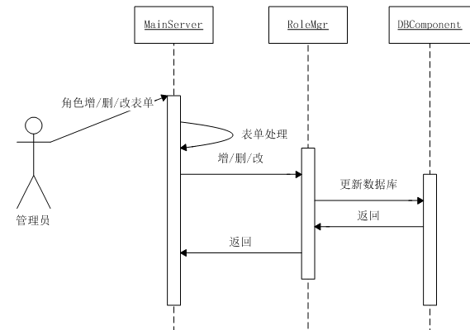

图（41）

1. 数据查询

数据查询交互图，如图（42）

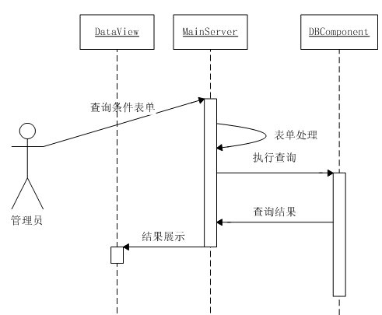

图（42）

即时通信WEB API服务/ NBL001-JSTX-WEBAPI

类图

即时通信WEB API服务/NBL001-JSTX-WEBAPI 类图，如图（43）

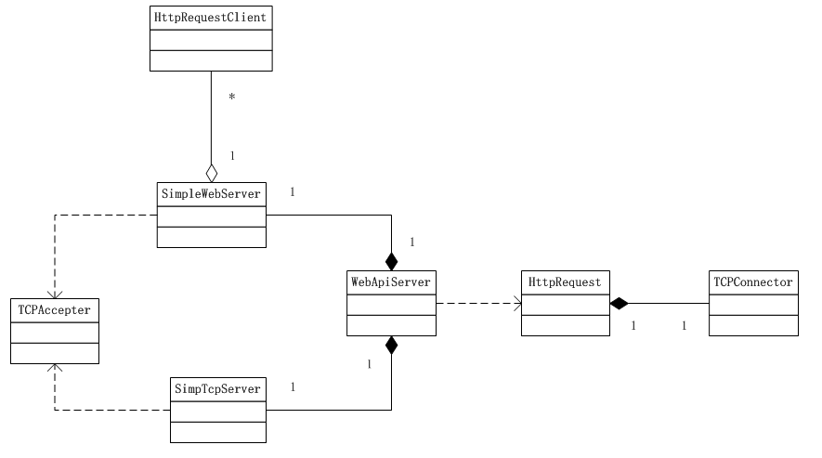

图（43）

类说明

即时通信WEB API服务类说明，如表7

表7 即时通信WEB API服务类说明

| 序号 | 类名称 | 用途 | 开发状态/类型 | 实现的程序名称 | 备注 |
| --- | --- | --- | --- | --- | --- |
| 1 | WebApiServer | WebAPI服务主逻辑 | 新研 | WebApiServer.cpp |  |
| 2 | SimpleWebServer | 简单的WEB服务器 | 新研 | SimpleWebServer.cpp |  |
| 3 | SimpleTcpServer | 简单的TCP服务器 | 新研 | SimpleTcpServer.cpp |  |
| 4 | HttpRequestClient | 客户端提交的HTTP请求 | 新研 | HttpRequestClient.cpp |  |
| 5 | TCPAccepter | TCP侦听对象 | 新研 | TCPAccepter.cpp |  |
| 6 | HttpRequest | 向远程发送一个HTTP请求 | 新研 | HttpRequest.cpp |  |
| 7 | TCPConnector | TCP连接对象 | 新研 | TCPConnector.cpp |  |
| 8 |  |  |  |  |  |

执行概念

1. WEB服务器向即时通信服务器发送请求活动,如图（44）

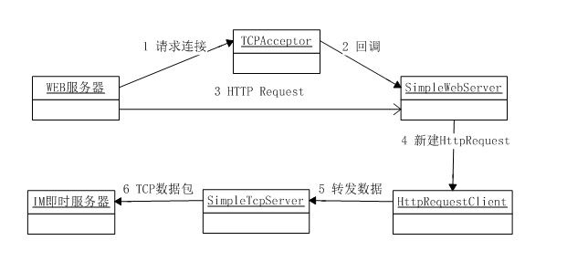

图（44）

1. 即时通信服务器向WEB服务器发送请求活动，如图（45）

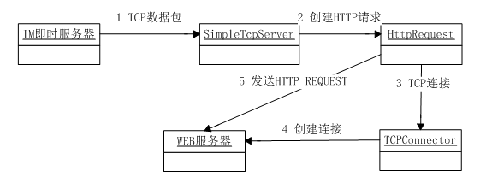

图（45）

即时通信消息转发服务/ NBL001-JSTX-XXZFFW

类图

即时通信消息转发服务器类图，如图（46）

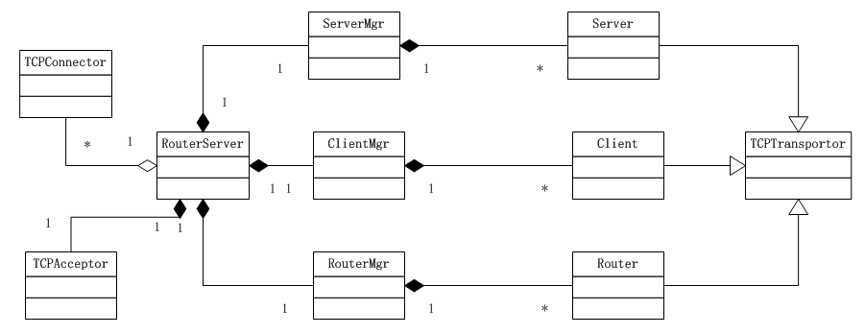

图（46）

类说明

即时通信消息转发服务类说明，如表8

表8 即时通信消息转发服务类说明

| 序号 | 类名称 | 用途 | 开发状态/类型 | 实现的程序名称 | 备注 |
| --- | --- | --- | --- | --- | --- |
| 1 | RouterServer | 转发服务主逻辑 | 新研 | RouterServer.cpp |  |
| 2 | ServerMgr | 业务服务器管理 | 新研 | ServerMgr.cpp |  |
| 3 | Server | 业务服务器实列 | 新研 | Server.cpp |  |
| 4 | ClientMgr | 客户端管理 | 新研 | ClientMgr.cpp |  |
| 5 | Client | 客户端实列 | 新研 | Client.cpp |  |
| 6 | RouterMgr | 其他转发服务器管理 | 新研 | RouterMgr.cpp |  |
| 7 | Router | 其他转发服务器实列 | 新研 | Router.cpp |  |
| 8 | TCPAcceptor | TCP侦听服务 | 新研 | TCPAcceptor.cpp |  |
|  | TCPConnector | TCP连接器 | 新研 | TCPConnector.cpp |  |
|  |  |  |  |  |  |

执行逻辑

1. 客户机数据包转发交互图，如图（47）

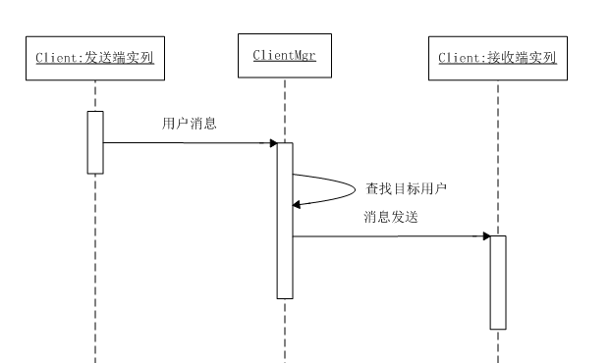

图（47）

1. 服务器广播数据交互图，如图（48）

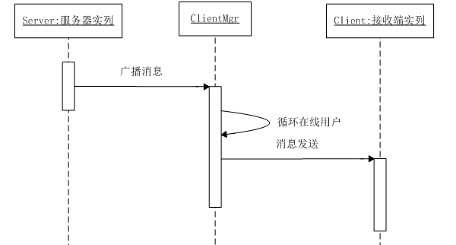

图（48）

1. 跨域转发数据交互图，如图（49）

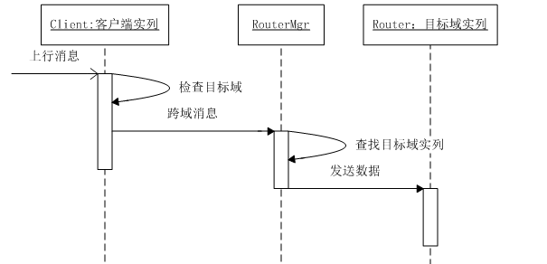

图（49）

消息处理服务/ NBL001-JSTX-XXCLFW

类图

消息处理服务/NBL001-JSTX-XXCLFW 类图，如图（50）

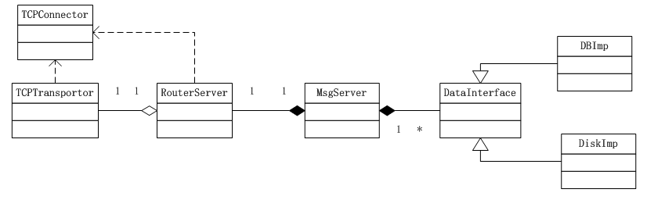

图（50）

类说明

消息处理服务类说明如表9

表9 消息处理服务类说明

| 序号 | 类名称 | 用途 | 开发状态/类型 | 实现的程序名称 | 备注 |
| --- | --- | --- | --- | --- | --- |
| 1 | RouterServer | 转发服务实列 | 新研 | RouterServer.cpp |  |
| 2 | MsgServer | 消息处理服务主逻辑 | 新研 | MsgServer.cpp |  |
| 3 | TcpConnector | TCP连接器 | 新研 | TcpConnector.cpp |  |
| 4 | TCPTransportor | TCP传输对象 | 新研 | TCPTransportor.cpp |  |
| 5 | DataInterface | 数据接口基类 | 新研 | DataInterface.cpp |  |
| 6 | DBImp | 数据库读写实列 | 新研 | DBImp.cpp |  |
| 7 | DiskImp | 磁盘读写实列 | 新研 | DiskImp.cpp |  |
|  |  |  |  |  |  |

执行概念

1. 历史消息存储交互图，如图（51）

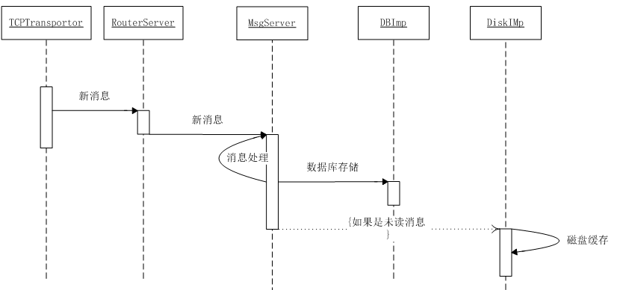

图 （51）

1. 离线消息通知交互图，如图（52）

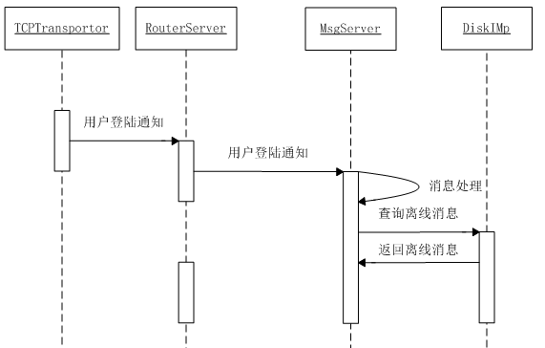

图（52）

即时通信组织架构服务/NBL001-JSTX-ZZJGFW

类图

即时通信组织架构服务/NBL001-JSTX-ZZJGFW类图，如图（53）

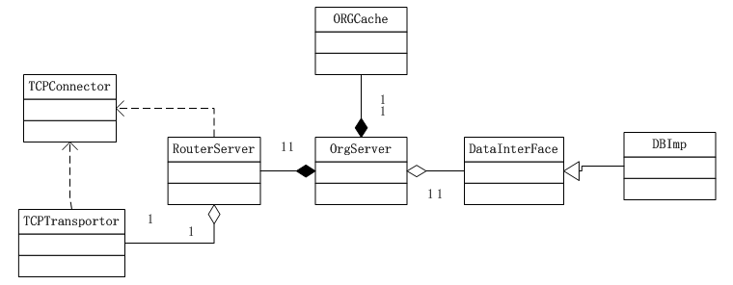

图（53）

类说明

即时通信组织架构服务类说明，如表10

表10 即时通信组织架构服务类说明

| 序号 | 类名称 | 用途 | 开发状态/类型 | 实现的程序名称 | 备注 |
| --- | --- | --- | --- | --- | --- |
| 1 | OrgServer | 组织架构服务主逻辑 | 新研 | OrgServer.cpp |  |
| 2 | RouterServer | 消息转发服务实列 | 新研 | RouterServer.cpp |  |
| 3 | TcpConnector | TCP连接器 | 新研 | TCPConnector.cpp |  |
| 4 | TCPTransportor | TCP传输对象 | 新研 | TCPTransportor.cpp |  |
| 5 | DataInterface | 数据操作接口类 | 新研 | DataInterFace.cpp |  |
| 6 | DBImp | 数据库读写实列 | 新研 | DBImp.cpp |  |

执行概念

1. 组织架构更新通知交互图，如图（54）

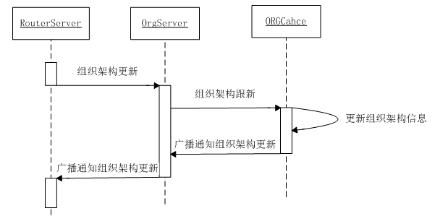

图（54）

1. 组织架构拉取交互图，如图（55）

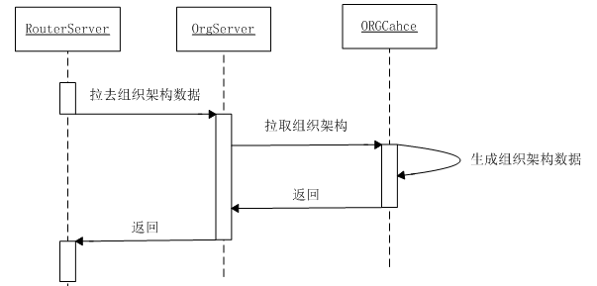

图（55）

1. 用户登陆验证交互图，如图（56）

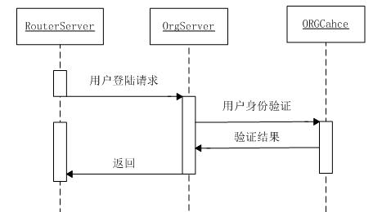

图（56）

状态服务 / NBL001-JSTX-ZTFW

类图

即时通信状态服务/NBL001-JSTX-ZTFW

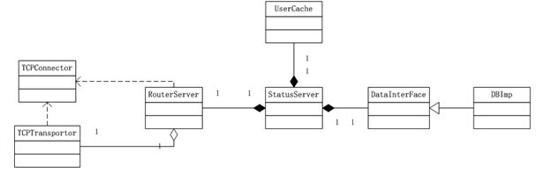

图（57）

类说明

即时通信状态服务类说明，如表11

表11 即时通信状态服务类说明

| 序号 | 类名称 | 用途 | 开发状态/类型 | 实现的程序名称 | 备注 |
| --- | --- | --- | --- | --- | --- |
| 1 | StatusServer | 状态服务主逻辑 | 新研 | StatusServer.cpp |  |
| 2 | RouterServer | 消息转发服务实列 | 新研 | RouterServer.cpp |  |
| 3 | TcpConnector | TCP连接器 | 新研 | TCPConnector.cpp |  |
| 4 | TCPTransportor | TCP传输对象 | 新研 | TCPTransportor.cpp |  |
| 5 | DataInterface | 数据操作接口类 | 新研 | DataInterFace.cpp |  |
| 6 | DBImp | 数据库读写实列 | 新研 | DBImp.cpp |  |
| 7 | UserCache | 用户信息缓存 | 新研 | UserCache.cpp |  |

执行概念

1. 用户登陆所有用户状态推送交互图如图（58）

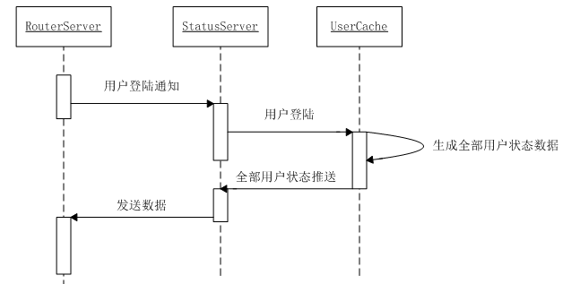

图（58）

1. 用户状态变更通知交互图如图（59）

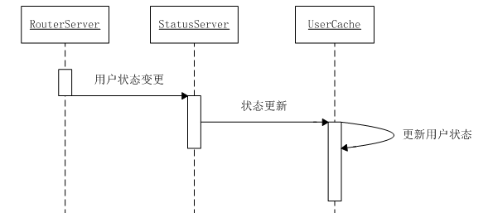

图（59）

群组服务/ NBL001-JSTX-QZFW

类图

即时通信群组服务/NBL001-JSTX-QZFW类图，如图60

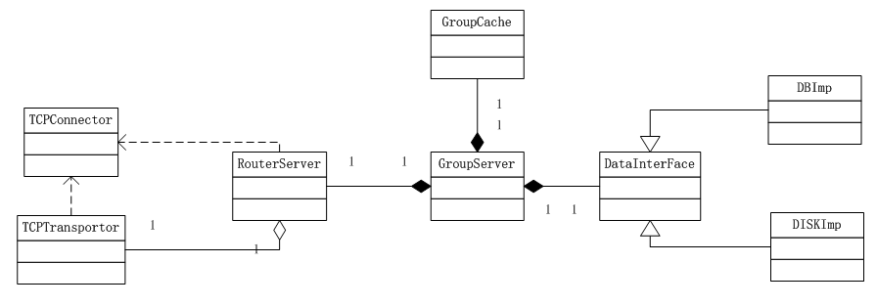

图（60）

类说明

即时通信群组服务类说明，如表12

表12 即时通信群组服务类说明

| 序号 | 类名称 | 用途 | 开发状态/类型 | 实现的程序名称 | 备注 |
| --- | --- | --- | --- | --- | --- |
| 1 | GroupServer | 群组服务主逻辑 | 新研 | GroupServer.cpp |  |
| 2 | RouterServer | 消息转发服务实列 | 新研 | RouterServer.cpp |  |
| 3 | TcpConnector | TCP连接器 | 新研 | TCPConnector.cpp |  |
| 4 | TCPTransportor | TCP传输对象 | 新研 | TCPTransportor.cpp |  |
| 5 | DataInterface | 数据操作接口类 | 新研 | DataInterFace.cpp |  |
| 6 | DBImp | 数据库读写实列 | 新研 | DBImp.cpp |  |
|  | DISKImp | 磁盘读写实列 | 新研 | DISKImp.cpp |  |
| 7 | GoupCache | 用户信息缓存 | 新研 | UserCache.cpp |  |

执行概念

1. 群组消息交互图，如图（61）

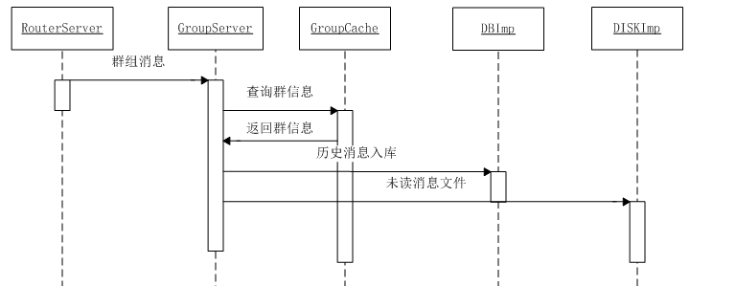

图（61）

1. 用户登陆离线群消息交互图，如图（62）

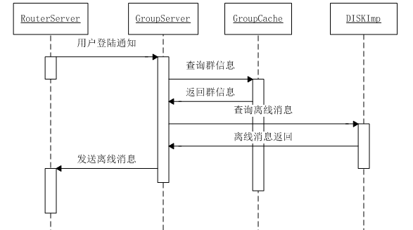

图（62）

1. 创建群交互图，如图（63）

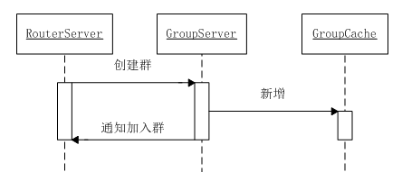

图（63）

1. 加入/离开群交互图，如图（64）

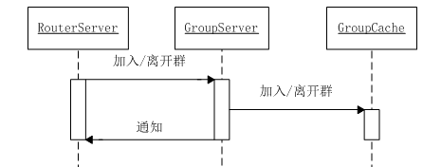

图（64）

音视频服务/ NBL001-JSTX-YSPFW

类图

即时通信音视频服务/NBL001-JSTX-YSPFW 类图，如图（65）

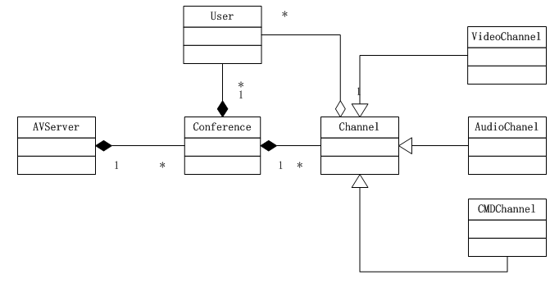

图（65）

类说明

音视频服务类说明，如表13

表13 音视频服务器类说明

| 序号 | 类名称 | 用途 | 开发状态/类型 | 实现的程序名称 | 备注 |
| --- | --- | --- | --- | --- | --- |
| 1 | AVServer | 音视频服务主逻辑 | 新研 | AVServer.cpp |  |
| 2 | Conference | 会议实列类 | 新研 | Conference.cpp |  |
| 3 | User | 参会用户实列类 | 新研 | User.cpp |  |
| 4 | Channel | 数据传输通道基类 | 新研 | Channel.cpp |  |
| 5 | VideoChannel | 视频传输通道 | 新研 | VideoChannel.cpp |  |
| 6 | AudioChannel | 音频传输通道 | 新研 | AudioChannel.cpp |  |
|  | CMDChannel | 命令传输通道 | 新研 | CMDChannel.cpp |  |

执行概念

1. 创建会议交互图，如图（66）

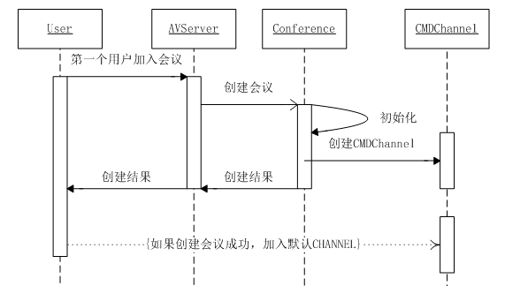

图（66）

1. 打开视频交互图，如图（67）

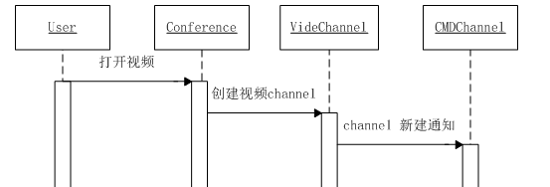

图（67）

1. 订阅视频交互图，如图（68）

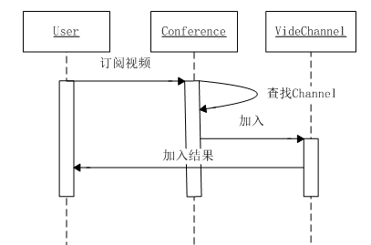

图（68）

1. 加入会议交互图，如图（70）

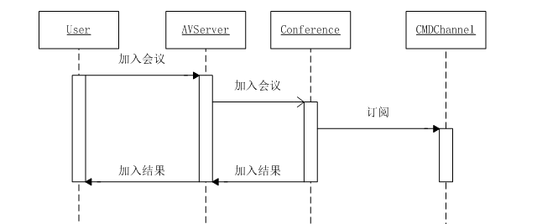

图（70）

文件传输服务 / **NBL001-JSTX-WJCSFW**

类图

文件传输服务器类图如图71所示。

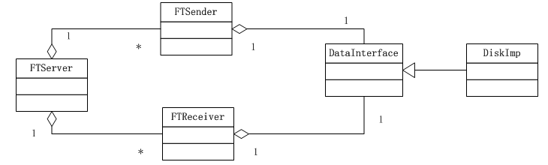

图（71）

类说明

文件传输服务类说明见表 14。

表 14 文件传输类说明

| 序号 | 类名称 | 用途 | 开发状态/类型 | 实现的程序名称 | 备注 |
| --- | --- | --- | --- | --- | --- |
| 1 | FTServer | 文件服务主逻辑 | 新研 | Ftserver.cpp |  |
| 2 | FtReceiver | 文件接收对象 | 新研 | FtReceive.cpp |  |
| 3 | FtSender | 文件发送对象 | 新研 | FtSender.cpp |  |
| 4 | DataInterFace | 数据接口基类 | 新研 | Datainterface.cpp |  |
| 5 | Diskimp | 磁盘读写实列 | 新研 | Diskimp.cpp |  |

执行概念

1. 文件接收交互图，如图（72）

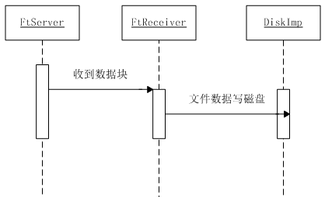

图（72）

1. 文件接收交互图，如图（73）

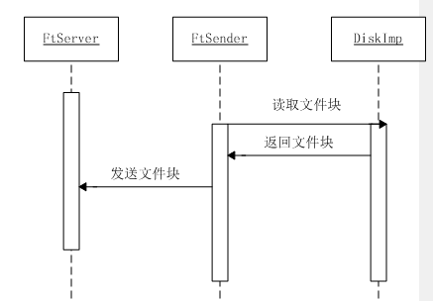

图（73）

* + - * 1. 性能设计

无。

* + - * 1. 外部接口设计

即时通信的外部接口示意图如图41所示

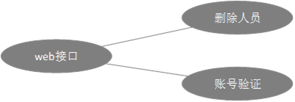

图（41）

删除人员

删除用户接口描述见15。

表15 删除人员接口描述

|  |  |
| --- | --- |
| 接口唯一标识符 | NBLZ001-JSTX-JKXQ-EI-SCRY |
| 接口名称 | 删除用户 |
| 接口需求描述 | 删除用户 |
| 接口类型 | Post |
| 接口优先级 | 高 |
| 发送方名称/标识符 | - |
| 接收方名称/标识符 | - |
| 补充说明 | - |

账号验证接口

账号验证接口描述如表16

表16 账号验证接口描述

|  |  |
| --- | --- |
| 接口唯一标识符 | NBLZ001-JSTX-JKXQ-EI-ZHYZ |
| 接口名称 | 账号验证 |
| 接口需求描述 | 账号验证 |
| 接口类型 | Post |
| 接口优先级 | 高 |
| 发送方名称/标识符 | - |
| 接收方名称/标识符 | - |
| 补充说明 | - |

* + - * 1. 内部接口设计

无

* 1. 需求可追踪性
     1. 正向追踪

表8 设计的正向追踪性

| 软件需求规格说明 | | 软件设计说明 | |
| --- | --- | --- | --- |
| 需求名称/标识 | 软件需求规格说明的章节号 | 部件名称/标识 | 本文档的章节号 |
| 系统管理  NBLZ001-JSTX-GNXQ-XTGL | 4.1.1.4 | WEB后台服务  /NBL001-JSTX-WEBHTFW | 3.1.2.1.4 |
| 消息发送 NBLZ001-JSTX-GNXQ-XXFS | 4.1.1.5 | 消息处理服务 NBL001-JSTX-XXCLFW | 3.1.2.1.7 |
| 人员管理  NBLZ001-JSTX-GNXQ-RYGL | 4.1.1.3 | 组织架构服务  NBL001-JSTX-ZZJGFW | 3.1.2.1.8 |
| 群组管理  NBLZ001-JSTX-GNXQ-QZGL | 4.1.1.7 | 群组服务  NBL001-JSTX-QZFW | 3.1.2.1.10 |
| 视频会议  NBLZ001-JSTX-GNXQ-SPHY | 4.1.1.9 | 音视频服务  NBL001-JSTX-YSPFW | 3.1.2.1.11 |
| 文件发送  NBLZ001-JSTX-GNXQ-WJFS | 4.1.1.6 | 文件传输服务  NBL001-JSTX-WJCSFW | 3.1.2.1.12 |

* + 1. 逆向追踪

即时通信设计的逆向追踪见表9。

表9 设计的逆向追踪性

| 软件设计说明 | | 软件需求规格说明 | |
| --- | --- | --- | --- |
| 部件名称/标识 | 本文档的章节号 | 需求名称/标识 | 软件需求规格说明的章节号 |
| WEB后台服务  /NBL001-JSTX-WEBHTFW | 3.1.2.1.3 | 系统管理  NBLZ001-JSTX-GNXQ-XTGL | 4.1.1.4 |
| 消息处理服务 NBL001-JSTX-XXCLFW | 3.1.2.1.4 | 消息发送 NBLZ001-JSTX-GNXQ-XXFS | 4.1.1.5 |
| 组织架构服务  NBL001-JSTX-ZZJGFW | 3.1.2.1.5 | 人员管理  NBLZ001-JSTX-GNXQ-RYGL | 4.1.1.3 |
| 群组服务  NBL001-JSTX-QZFW | 3.1.2.1.6 | 群组管理  NBLZ001-JSTX-GNXQ-QZGL | 4.1.1.7 |
| 音视频服务  NBL001-JSTX-YSPFW | 3.1.2.1.7 | 视频会议  NBLZ001-JSTX-GNXQ-SPHY | 4.1.1.9 |
| 文件传输服务  NBL001-JSTX-WJCSFW | 3.1.2.1.8 | 文件发送  NBLZ001-JSTX-GNXQ-WJFS | 4.1.1.6 |